北海道大学交换留学心得
上海海洋大学 08海环一班方晓蓉
----------------------------------------------------------------------------------------------------------------
2011年已经进入尾声了，对于我来说，这绝对是不平凡的一年，现在想写下这些文字，纪念这一年的留学生活。
从去年开始的准备，到今年3·14日本东北大地震的惶恐，到临行前父母担忧的电话，到出发时班上七位同学的机场送别，一切事情都还那样清晰的留在脑海中，然而却又好像已经是几年前的事，恍如隔世。
这趟日本之行是我的第一次踏出国门之旅，也是许许多多“初体验”构成的充实之旅。

北大与函館的初印象
函館据称是北海道的第三大城市，在北海道来说也是有名气的旅游景点，但事实上却是一个没落的北方贸易中心，与喧嚣繁华的上海形成强烈的反差。校区，因为只有一个水产学部，所以也非常小，一样跟海大的校区形成强烈的反差。
今年十月份，去了位于札幌的北海道大学主校区。这个校区应该是我迄今为止见过最大的校园。整个学校就像一个公园，除了北海道大学的学生还有很多游人和市民。到了周末很多人来到这里，一家人围坐在草坪上，吃烧烤边聊天；南部校区的大片牧场放养着成群的奶牛；学生的宿舍里不是传来并不悦耳的萨克斯练习声；各种网球场棒球场田径场有来自不同社团学生们奔跑的身影。这是人与学术、自然的和谐统一，是一个完全开放的校园。去年北海道大学的铃木教授获得了诺贝尔化学奖，封闭的环境虽有有助于专注，但是只有真正开放的环境才有助于思考交流和获得灵感吧。
就这样，在寒冷的3月份，在北海道南部的小城，我开始了在北海道大学的留学生活。

住宿与日常生活
留学一年小有成就的事，就是学会了完全的独立生活。因学校的宿舍离学校特别远，步行大概要一个小时。所以我和室友选择合租在学校附近一间小小的公寓。一开始过来的时候，空空的房间里什么也没有，十分凄清。到后来，俩人慢慢添置家具，整理房间，终于慢慢有了温馨小家的样子。之后又开始学习自己做饭，办理网络，每个月缴账单等，学会自己打理这些生活中的琐碎小事。
每到周末，都要和室友一起，走很远的路到大超市购买便宜的食物，回到家要打扫房间，洗衣服，做好家务。当自己逐渐适应着这些过程的时候，才慢慢感受到了父母为家庭操劳的不易。

课程设置与研究室
来日本的一年间，我一共修了24个学分，参加了两次出海实习，完成了两次研究室发表；在第二学期我还需要完成本科的毕业论文，学业还是不轻松的。
首先，日本的大学设置跟国内有很大的不同。没有班级的概念，也没有辅导员班长的管理制度。学生在学校完全是自主的。到了大三下学期，所有的学生要决定自己的毕业研究方向，并选择一位喜欢的导师，等到了大四学分已经基本修满，所有的4年生都待在研究室，按照导师的引导，完成自己的研究及相关学习。
一般每个研究室每年会收三个4年生。我所在的物理海洋学研究室由于学生比较少，今年收了五位4年生。并且所有人都配置了电脑。这里的所有的课程都是全日文的教学，几乎没有英语的教学课程，对我这个日语初学者来说，还是挺艰难的，好在老师PPT中的汉字基本都能理解，不明白的地方也可以回去后通过查找网上资料来学习。比较痛苦的是研究室的学习，除了每天的正规课程以外，我还需要参加研究室的论文学习，一般是每位学生轮流讲解一篇英文文献，老师会对文献中的内容进行补充讲解。由于在国内看的文献比较少，加上日语不好，因此理解文献和老师的讲解都有难度，好在后来慢慢适应了这些学习过程。

留学生活动
来这边后参加了不少户外活动，既有跟研究室的老师以及日本同学一起，也有参加学校学友会组织的活动，这些活动为我们提供了很好的了解日本文化，促进和日本人交流的机会。
春季的赏樱花、登函馆山；夏季的乌贼节、烟火大会；秋季的观赏红叶；冬季的泡温泉。虽然只是小城市，但也能感受到游玩的乐趣。
现在正是北海道最寒冷的冬季，天空时常漂浮着漫天飞舞的雪花，将这座城市一遍遍覆盖成白色的世界，这是我在上海和家乡都不曾见过的景象。
此外，研究室的前辈也经常组织小型的聚会和party。在party上，大家会自己动手准备食物，聚会开始后，大家围坐在一起，品酒、喝茶、吃东西，还有各种有意思的交谈。年末的忘年会，研究室的师生一起出去吃一段丰盛的晚餐，相互勉励来年继续努力学业。通过参与这些活动，让我更好的融入了研究室这个小集体。

出海经历
今年的两次出海之行，算得上是我来日本后最深刻的记忆。出海的经历，不仅让我了解了走航观测的整个过程和方法，也让我结交了一群日本朋友，同时日语在这段时间有了质的提高。
6月8日，跟随我的导师，和实验室的其他四名前辈，开始了我的首次航行。航海实习是辛苦的，绝对不像我们在电影中看到的那样浪漫，虽然这次的航海让我吃了不少苦头，但对于我来说却是永恒的难忘回忆。
我们乘的Oshoromaru这次共有60人左右，其中一半是观测者，另一半是船上的工作人员。而我作为这次船上唯一的外国人，自己还是小小自豪了一把。
本次航行路线是：北海道函馆出发，先进入日本海，一路向北绕过宗谷海峡进入霍克次克海，然后掉头南下经日本海到达秋田，并在秋田登陆，此为航程1。在秋田有一天的旅行时间。之后从秋田出发继续南下，沿本州岛西岸航行到达九州岛的福冈县。在此登陆并补给。同样有两天的旅行时间，此为航程2。之后从福冈向南进入东中国海，目的地为冲绳岛那霸县，旅行三天并在此结束我所在实验室一行人的航行，为航程3。
船上的科学观测包括物理海洋、化学海洋和生物海洋学观测。我所在实验室主要任务是完成物理海洋学的走航式观测。主要使用CTD、XBT等观测仪器，5位学生每6个小时进行一次轮流换班，有时候遇到凌晨的观测，加上风浪较大时候的颠簸，依然必须坚守在自己的位置。当然，出海观测也给我留下了许多难忘的回忆，比如第一次看海上的日出，第一次钓鱿鱼，第一次观海上的迷人星空等等。

旅行时光
这次出海有三次泊港，因此我们也有了游玩这些港口城市的机会。以温泉闻名的秋田，日本第五大城市博多，以及航海的终点冲绳岛。想重点介绍一下在冲绳的旅行。
坐落于日本群岛最南部的岛屿，冲绳岛是日本诸岛中唯一一个位于热带气候的区域。以发展旅游业为主导产业。这个富饶的小岛与中国有着千丝万缕的联系。可以说小岛的文化瑰丽都来自古老的中国。现在，小岛上依然生活着许多中国人，北京人、上海人、台湾人。有的已经在这里扎根，还有的仍只是漂泊的过客。
小岛给我的第一个强烈感觉是：净。非常非常的干净。路面自然不消说。街道中央会有一些小的人工河，非常清澈。我觉得这在国内是看不到的。空气也很好，在首理城时，能闻到树木和泥土的淡淡味道。Ota桑说她今年3月去泰国旅行，中途在北京转机时，感觉北京的空气不太好。我说，是啊，可能上海的也不太好。她又问，那你老家呢，我答，也不太好。
小岛的气候很湿热。温度一会炎热，一会便下起阵雨来。岛上的人们，无论男女，都穿着夏威夷式的花衬衫。我想，这即是一种对文化的尊重，也是一种生活态度。走在街上，无论是琳琅满目的纪念品商店，还是穿着花花绿绿鲜艳衣着的原著人们，都让人感到赏心悦目。逛街的时候，店主总会亲切的拿出当下最受欢迎的小吃，请我们免费品尝。
苦瓜是这里的特产，因为全日本只有在这里吃得到。这种食物在中国很廉价，而且很多人不喜欢它。有天逛街逛到一家买果汁的店。这家店很有意思，老板是一位白发的老爷爷，他告诉我们苦瓜有美容的功效，而他家买果汁的规矩是，如果你能一口气喝完一杯苦瓜汁的话，再送一杯芒果汁，都无需付钱。但如果你喝不掉的话，两杯都要付钱。我们也去尝试了一把，结果，当然失败了，乖乖付了钱。那滋味，实在太苦了。但苦中尝到的乐趣，却深深印在了每个人心里。
此外，岛上色彩鲜艳的热带水生生物，具有庞大的玻璃水槽的水族馆，熙熙攘攘的海鲜市场，午后的海滩潜水，店铺里精致的手工制品，也都让这趟旅行充满了明媚的色彩。

这一年时间给我留下了太多美好的回忆，为我开启了一个未曾接触过的世界，让我认识了不一样的人，了解了不一样的思维观念，不敢说一定有多少成长的地方，但对我来说绝对是很宝贵的人生经历。
最后，我想感谢学校给了我这样的留学机会，让我有了一年不一样的体验与感动。这份宝贵经历将会一直伴随我，继续前进。

2011年12月20日

-----------------------------------------------------------------------------------------------------------------
最后附上几张照片

函館校区
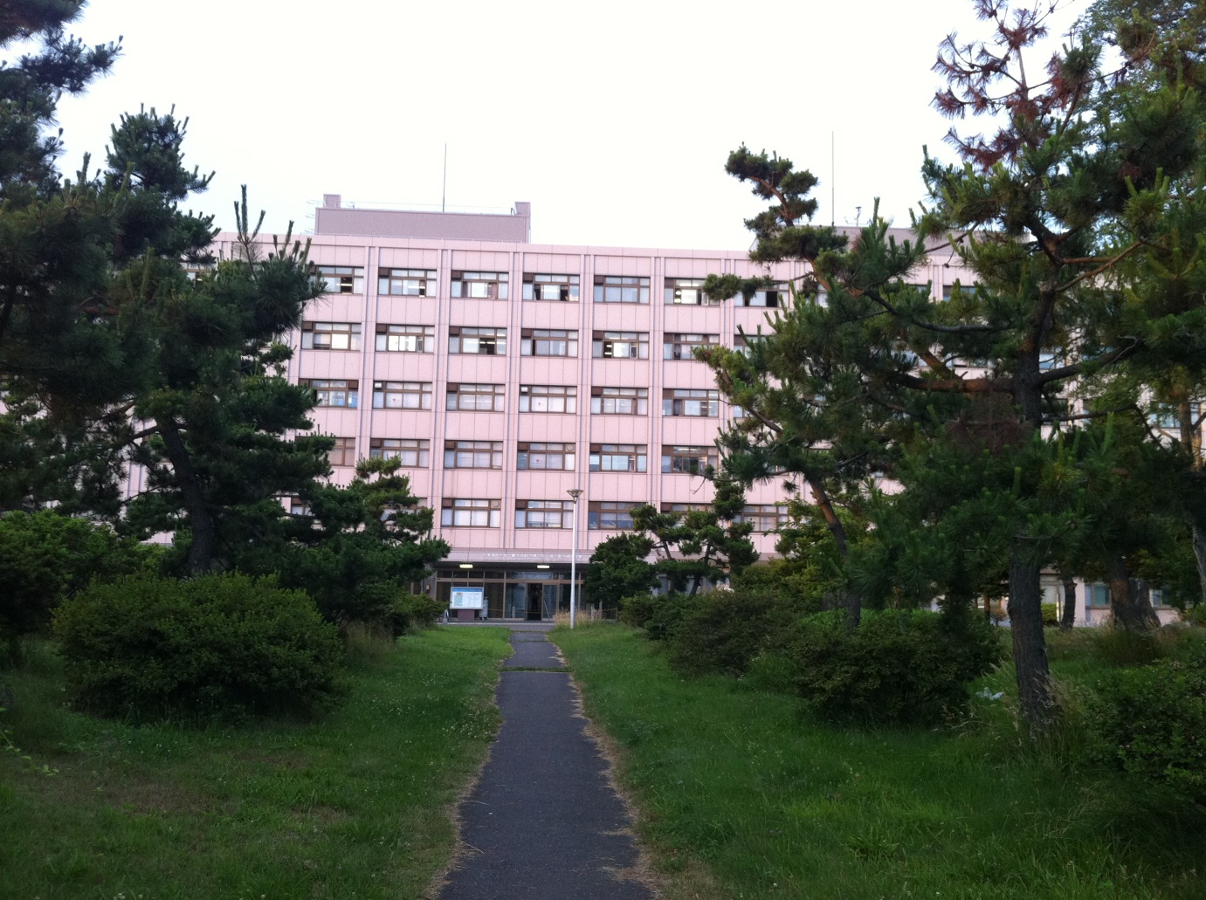

航海实习----日本海
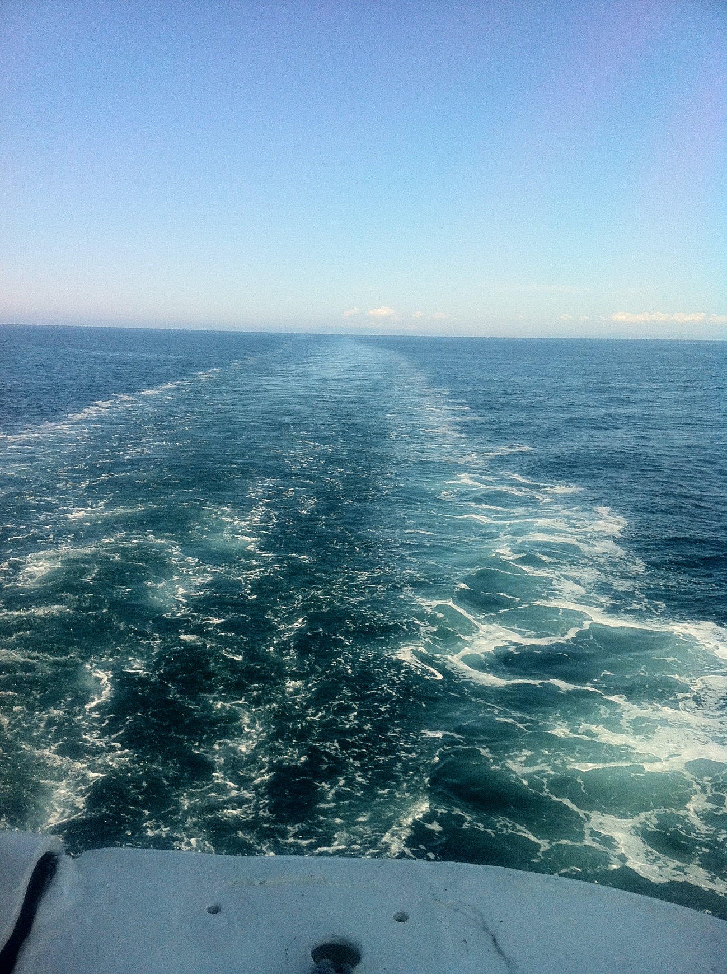

冲绳岛
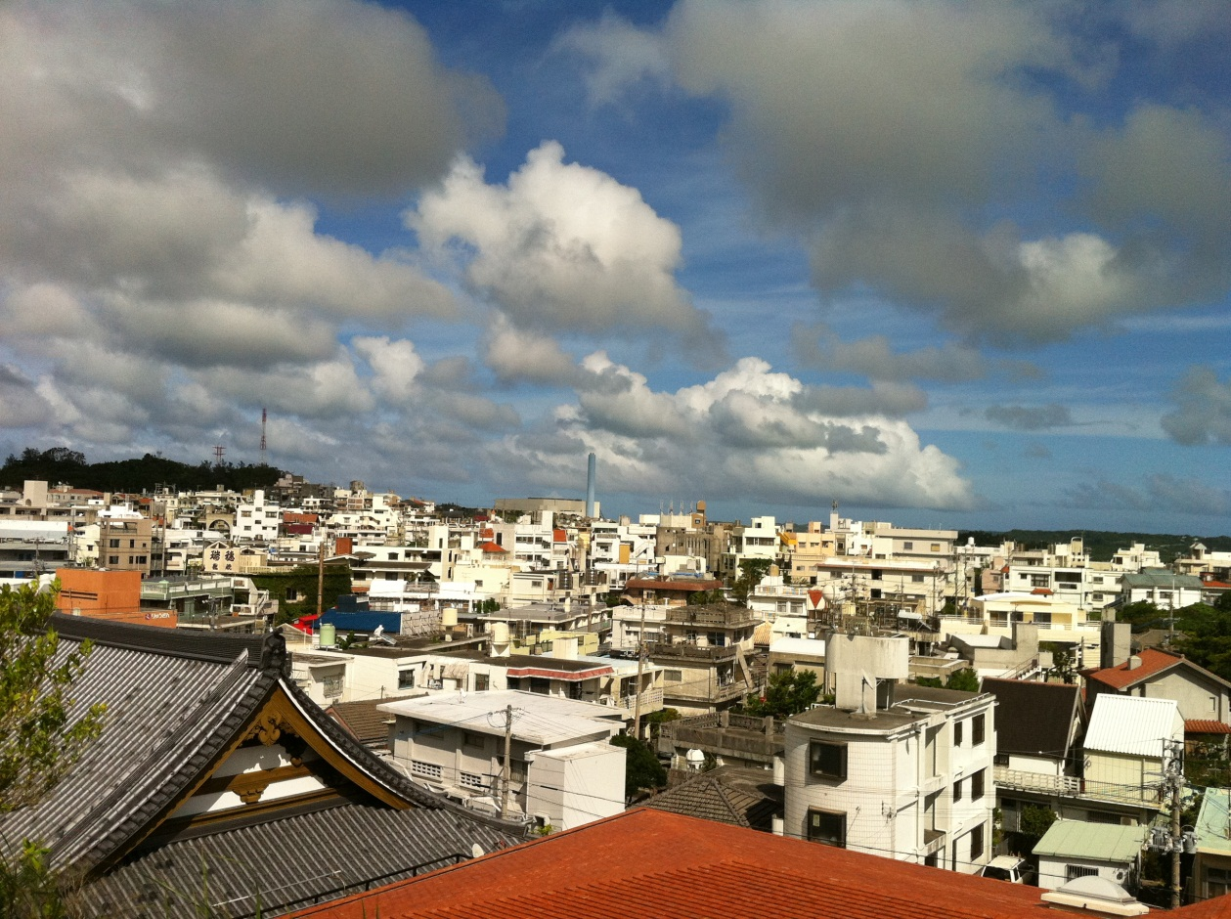
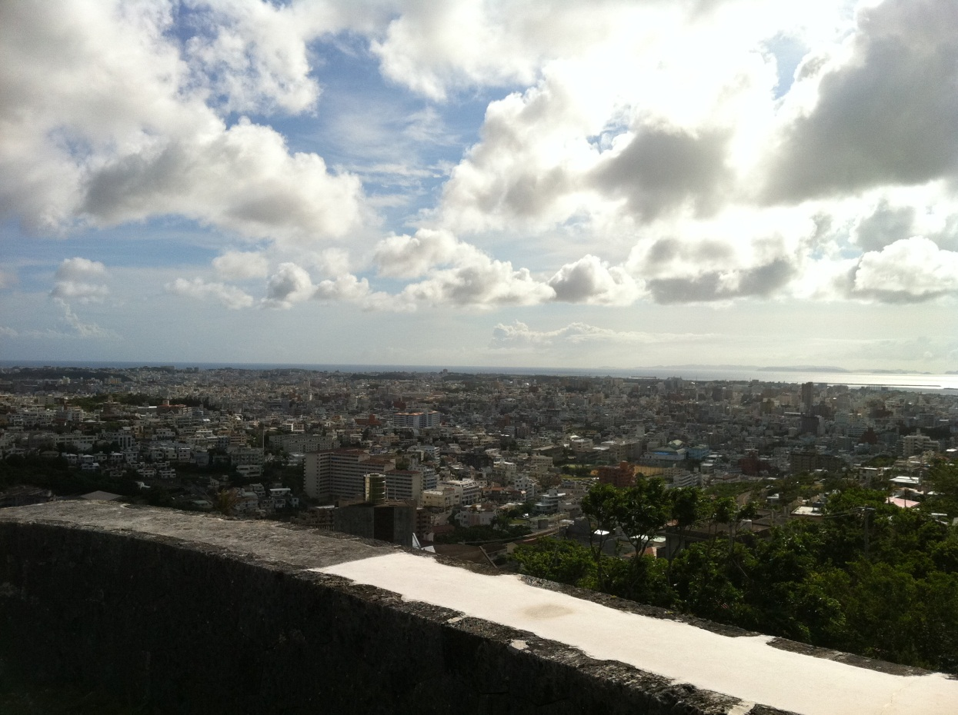
水族馆
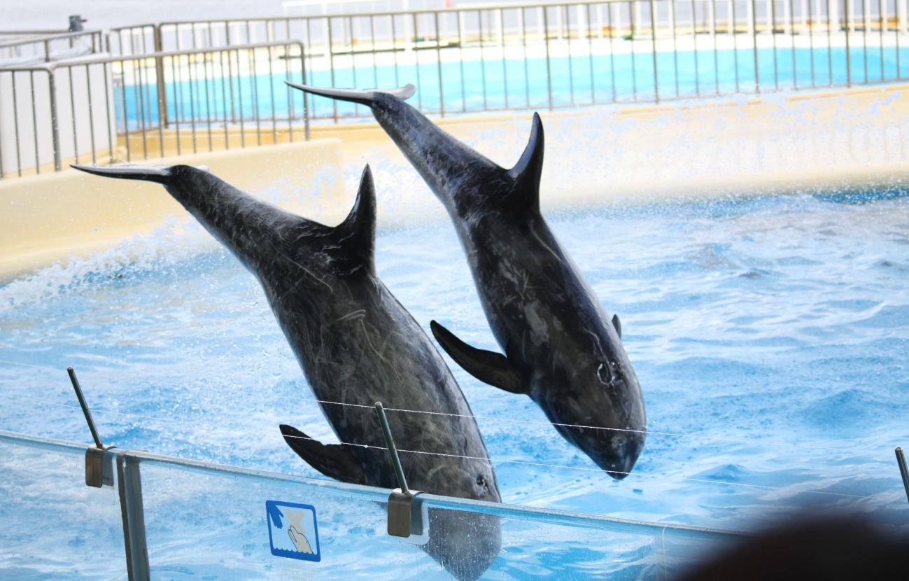
海鲜市场
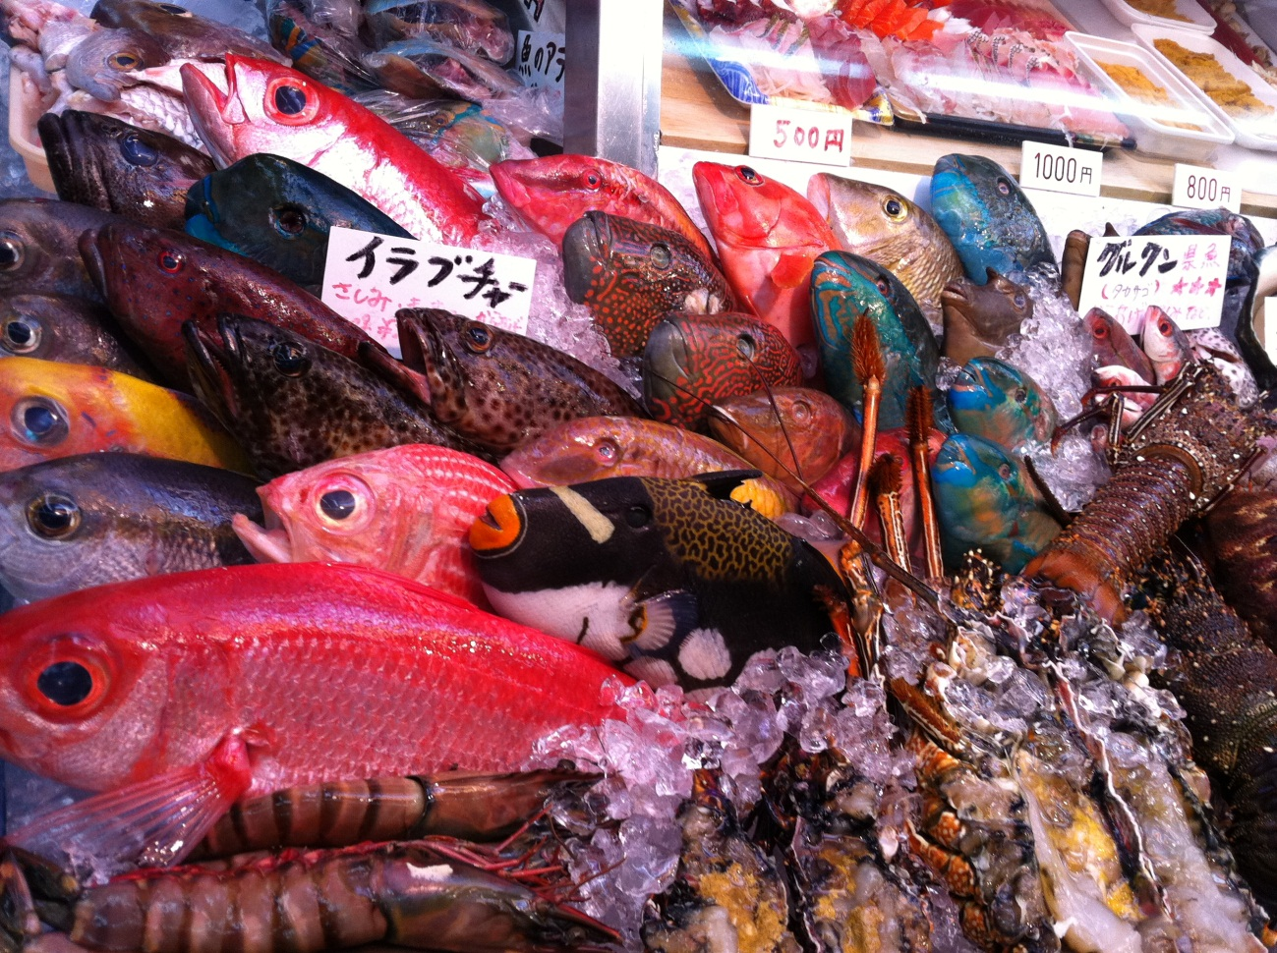
海中潜水
